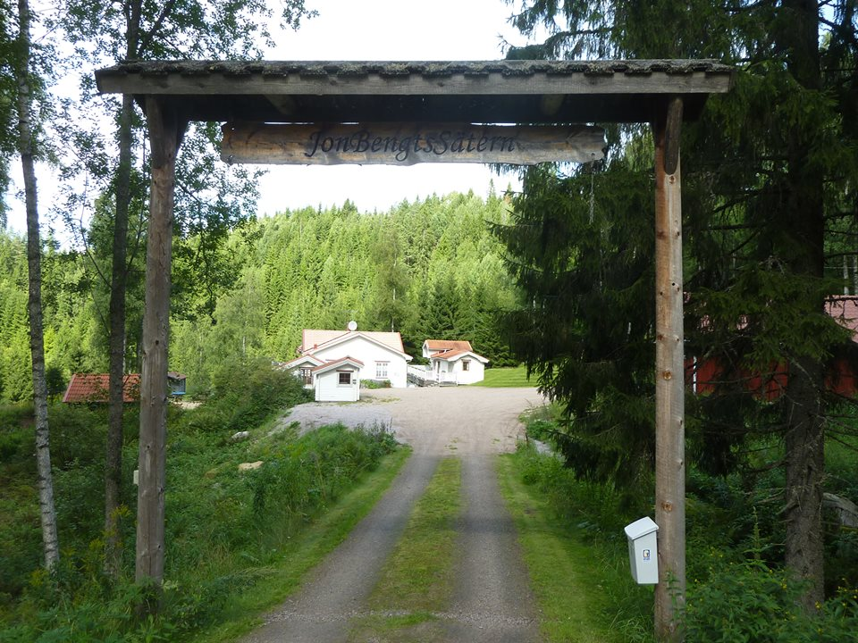

Till minne av

*_____________________________*

har stödföreningen JonBengtssätern

tacksamt mottagit en gåva.

Då flyger mitt hjärtas fågel.

Då stiger den upp mot skyn.

Då svävar den över markerna

och högt över skogens bryn.

*Mikael Wiehe*

Hälsningar